**附件4：**

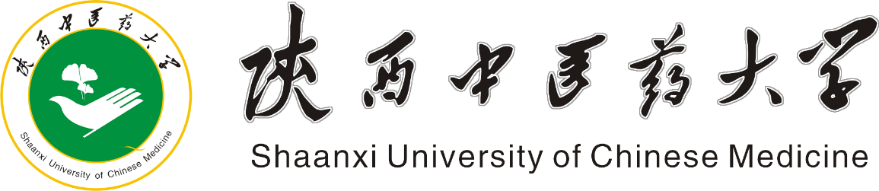

**《****》教学设计**

**授课单位:**

**授课教师:**

**授课时间:**

**授课班级:**

**陕西中医药大学教务处制**

**年 月 日**

《****》教学设计（首页）黑体，三号字

|  |  |  |  |  |  |
| --- | --- | --- | --- | --- | --- |
| **所在院系：** |  | **任课教师：** |  | **职称：** |  |
| **课程名称：** |  | **课程性质**： | □必修  □选修 | **授课学期：** |  |
| **授课对象：** |  | **总学时：** |  | **本章节学时：** |  |
| **教材选用** | 名称：  主编：  出版社： | | | | |
| **教学资源** | （向学生提供与本节课内容相关的参考文献、书籍，以及线上、网络平台等教学资源。）红色字体正式版本删除  **1.内容（宋体5号）**  **2.** | | | | |
| **学情分析** | 包括授课对象（专业、年级、学制），所处阶段、已具备的基础知识与技能、所教授的课程专业对授课对象专业的作用与影响，以及整体班级学习风气等情况。 | | | | |
| **授课单元** | 第 章，第 节，名称： | | | | |
| **课程类型** | □理论课 □讨论课 □实验课 □实训课 □其他 | | | | |
| **教学目标** | **知识目标：**  **能力目标：**  **素质目标：** | | | | |
| **教学重点、难点等** | **重点：**不仅要有知识内容的重点，还要有学生能力和素质拓展的重点。  **难点：**要着重分析学生在知识构建和方法内化的过程中可能遇到的难点。  **解决方法和处理措施：** | | | | |
| **教学方法**  **与手段** |  | | | | |
| **教学改革与创新** |  | | | | |

**《****》教学设计（续页）黑体，三号字**

|  |  |
| --- | --- |
| **时间分配** | **教学内容与设计** |
|  | 章节名称  教学要求：  教学内容（5号宋体）  **课前探究：**【设计出引导学生进行课前准备和探究的方案。】  **1.新课导入：**（【设计出每节新课的教学引语，教学引语要起到“凝神、起兴、点题”三个作用。】  **2.过程**（解决重难点、目标实现、学习活动）：  【教学结构设计中要注意体现以下几方面的要求：   1. 突出学生的主体地位。 2. 从学生的问题出发，营造教学情境，设计教学问题并引导学生探究、解决问题。 3. 设计出师生互动方式。 4. 争取准备两、三种针对不同群体学生的教学安排。 5. 对教材内容作适当的处理，发掘出教材内容之间的内存逻辑联系及育人作用。 6. 课堂教学要减少统一讲解，增加学生的自主探究，增加学生的分组活动。】   【板书：  板书可以帮助学生明确课程中心内容、拓展思路、巩固知识，并培养学生写作整洁、思路清晰的良好习惯，巩固重难点，激发学生学习兴趣，提高课堂效率，更能突出本节课的主旨。  板书设计内容主要是课文中重点的事物、特点(重点词语)、教学内容内在结构、内容的补充等。可形式多样，有文字板书、图画板书和综合板书等。】  **3.总结归纳：**  【注意：   1. 设计出针对教材知识内容的系统的回忆巩固问题及方案。 2. 设计出发散、扩展、升华学生思维的问题及复习巩固方案。】   **4.思考题：**  【每节课设计若干单选题（选择题突出对教材知识点的记忆、理解与掌握），1道材料解析题（材料解析题突出引导学生运用所学知识分析问题、解决问题），1道问答题（问答题突出学生的概括能力，分析、比较、评价能力。）】 |